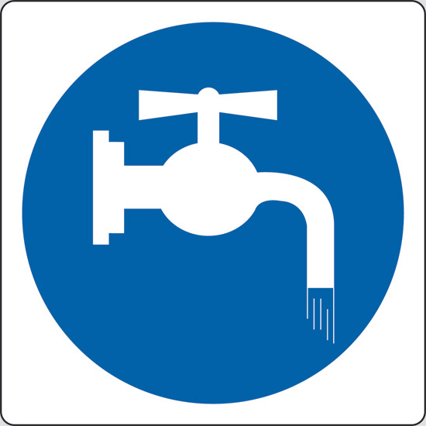
Tutti i rubinetti collegati alla linea di distribuzione di acqua distillata e dei gas, presenti nel dipartimento, devono essere utilizzati dopo aver indossato un paio di guanti puliti.

